МУНИЦИПАЛЬНОЕ БЮДЖЕТНОЕ ОБЩЕОБРАЗОВАТЕЛЬНОЕ УЧРЕЖДЕНИЕ «МАРЬЯНОВСКАЯ ШКОЛА»
КРАСНОГВАРДЕЙСКОГО РАЙОНА РЕСПУБЛИКИ КРЫМ

ПРИКАЗ

28.09.2018 г с. Марьяновка № 420

О проведении мероприятий посвящённых ко Дню Гражданской обороны
На основании письма Министерства образования науки и молодёжи Республики Крым от 28.09.2018 г. № 1026/01-07, в соответствии с пунктом 13.12 Плана мероприятий МЧС России по проведению Месячника гражданской обороны в 2018 году, утверждённого приказом МЧС России от 28.08.2018 г № 358,
ПРИКАЗЫВАЮ:
1. Провести практическую отработку правил поведения при пожаре 04.10.2018 г. (эвакуация из здания)
2. Назначить ответственной за проведение эвакуации специалиста по ОТ Корбанову А.И.
3. Заместителю директора Шестаковой Е.И.:
3.1. Провести апробацию основных положений Концепции преподавания учебного предмета "Основы безопасности жизнедеятельности", в Российской Федерации.
4. Заместителю директора Кешвединовой Л.И.
4.1. Организовать и проконтролировать проведение мероприятия посвящённого Дню Гражданской обороны совместно с классными руководителя 1-11 классов и учителями предметниками.

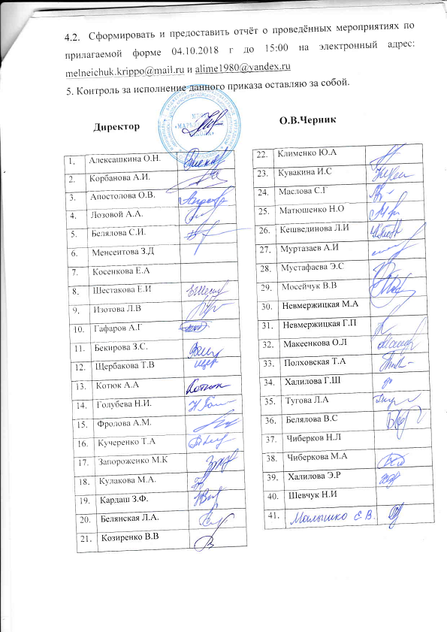

Приложение
к приказу от 28.09.2018
№ 420

Форма отчёта
о проведении открытых уроков по безопасности жизнедеятельности в образовательных организациях района (города) Республики Крым 04.10.2018 г.

№ п/п | Наименование органа управления образованием | Количество общеобразовательных организаций среднего образования (школы, лицеи, гимназии) | Количество обучающихся в общеобразовательных организаций среднего образования | Количество образовательных организаций СПО и ВО | Количество обучающихся в образовательных организаций СПО и ВО | Количество сотрудников МЧС России, принявших участие в проведении открытого урока | Примечание
 |  | из них участвует в открытом уроке | количество школьников участников открытого урока | из них участвует в открытом уроке | Количество студентов участников открытого урока |  | Примечание
1.

